

企业简介及荣誉资质及报价单


北京三汇能环科技发展有限公司
二〇二〇年

目 录
❖ 报 价 单 2
❖ 企业简介 3
❖ 主要历程 3
❖ 营业执照 5
❖ 集中式制冷空调设备维修安装A类1级能力等级证书 6
❖ 建筑机电安装工程专业承包三级资质证书 7
❖ 安全生产许可证 8
❖ 2019年度中国制冷空调后市场服务优秀企业 9
❖ 五星级商品售后服务认证证书 10

报 价 单
服务内容 | 技术服务报价
甲方名称 | 广州广电城市服务集团股份有限公司北京分公司 |  |  | 报价单位 | 北京三汇能环科技发展有限公司
客户地址 | 北京市丰台区五圈南路30号院1号楼C座2层 |  |  | 报修电话 | 010-52408023 400-636-737
联系人 |  |  |  | 传真/邮箱 | NHY-20210126-01-01-001
联系电话 | 010-63748362 |  |  | 客服电话 | 18001317823 18001317827
传真/邮箱 |  |  |  | 联系人 | 王经理 13522325908
机 组 概 况
序号 | 设备名称 | 品牌 | 型号 | 单位 | 数量 | 规格 | 备注
1 |  |  |  |  |  | 年 月 | 制冷量 KW
现状 | 1、空调末端管道1处冻裂；2、风机盘管1台冻裂。
方案 | 1、修复空调末端管道1处技术服务；2、更换1台风机盘管技术服务；3、吊顶拆除及恢复技术服务。
报 价 明 细 单位（人民币）：元
序号 | 部品/作业名称 |  | 规格/型号 | 数量 | 单位 | 单价 | 金额/￥ | 备注
1 | 管道冻裂处焊接技术服务 |  | DN50 | 1 | 处 | 3000.00 | 3000.00
2 | 风机盘管拆除和安装技术服务 |  | PF-04 | 1 | 台 | 3000.00 | 3000.00 | 风机盘管甲供
3 | 吊顶拆除及恢复技术服务 |  |  | 1 | 处 | 2000.00 | 2000.00
4 | 不含税合计 |  |  |  |  |  | 8000.00
5 | 税金合计（6%） |  |  | 6% |  |  | 480.00
6 | 价税总计 |  |  | 捌仟肆佰捌拾元整 |  |  | 8480.00
备注：其他费用另计
报 价 回 复
希望作业 /日期： 年 月 日 |  |  |  |  | 收 货 人：
普通发票: |  |  |  |  | 详细地址：
增值税发票: |  | 请传真一般纳税人证明及税务登记副本 |  |  | 联系电话：
发票单位： |  |  |  |  | 传真号码：
 |  |  |  |  | 邮政编码：
签字盖章（客户）：

企业简介
北京三汇能环科技发展有限公司（简称三汇能环）成立于2007年，前身是成立于2002年的北京东方洁利中央空调技术服务中心，总部位于北京市丰台区南木樨园18号，注册资金2000万元。
三汇能环专注暖通与空调设备后市场服务，专业从事双良、远大、开利、乐星（LG）、深蓝、荏原、特迈斯、松下（三洋）、同方川崎、约克、特灵、麦克维尔、格力、大金等品牌暖通与空调设备的安装调试、维修保养、节能改造、运行管理、合同能源管理等服务。
公司重视技术开发，力举科技创新，是国家级高新技术企业，通过了ISO9001质量管理体系认证、ISO14001环境管理体系认证、OHSAS18001职业健康安全管理体系认证、5A级合同能源管理服务认证、售后服务五星级认证，具备制冷空调维修安装A类I级资质、建筑机电安装工程专业承包三级资质、防腐化工清洗资质，是中国节能协会会员单位、中国空调制冷协会会员单位、中国专利保护协会创新创业单位，拥有发明专利、实用新型专利、软件著作权等数十项专业知识产权。
高技能人才是企业发展的第一生产力，三汇能环现有高级工程师7人，工程师4人，各类中高级技工30多人，交付工作人员持证上岗率100%，从而确保秉承“技术专精、态度专注、服务专一”的服务理念，为中国石油、中国建筑、中国环境报社、北京大学、北京医院、万科物业、东方梅地亚中心、京东方集团、建工集团、富力地产、华联、翠微、华电科工集团、中电兴发等数百家知名企业提供服务。
一路走来，三汇人坚持“成就客户、完善自我、开放精进”的价值观，本着“用品质服务客户、用平台承载员工、用价值回馈股东”的使命，为实现“打造世界一流的暖通空调服务品牌”的愿景而不懈奋斗。

主要历程
2002年东方洁利中央空调技术服务中心成立
2004年成功将承德白楼宾馆一台废置两年的燃油直燃机改造成蒸汽型制冷机，制冷效果超过当初的新机组，当年节省运行费用40多万；
2005年业务领域从溴化锂制冷机组的维保、大修扩展至氟制冷机组的维保、大修；
2006年服务范围由北京为主，扩展至天津、宣化、合肥等地；
2007年实施品牌升级战略，成立北京三汇能环科技发展有限公司；
2007年成为中国节能协会节能服务产业委员会会员；
2008年成功某外资精密机床企业暖通空调机房改造；
2008年成功的自主设计、生产第一台真空热水机组；
2008年成功的对鑫隆百货望京店空调和照明设备进行节能改造；
2009年不断扩大真空热水机组的产、销力度；
2009年成功通过了ISO9001:2008质量管理体系评审；
2009年中标河北钢铁集团宣钢制冷机大修项目；
2010年成功的对5万平米的写字楼采暖进行改造，当年采暖费用节省150万元；
2010年中标宣化工程机械股份有限公司烘烤炉大修项目；
2010年中标李宁南宁体育园游泳池2000立方米的加热设备；
2010年中央空调维保、大修、运行业绩首次突破1000万元；
2011年分别成立成都和沈阳办事处；
2012年承接深圳南山热电厂空调大修项目，获得客户高度评价；
2012年承接北京大学空调锅炉年度维保和运行；
2012年承接北京理工大学中央空调维保和运行；
2013年承接首师大科研楼空调维保和维修；
2015年上海股权托管中心成功挂牌；
2016年与松下空调签订《战略合作伙伴框架协议》，成为战略合作伙伴；
2016年与世界五大物业公司之一的第一太平戴维斯物业公司达成战略合作，签订《东方梅地亚中心空调改造合同能源管理合同》，三汇能环投资一千多万对东方梅地亚大厦中央空调进行改造，正式启动中央空调合同能源管理业务；
2017年与第一太平戴维斯物业公司签订《宇达创意中心供暖合同能源管理合同》；
2018年承接富力万丽酒店中央空调系统，该项目顺利拿到政府节能补贴；
2019年成功签约和乔丽晶公寓中央空调合同能源管理项目；
2020年2月，成功签约星罗城购物广场中央空调节能改造工程；
2019年6月，成立长沙分公司
2020年8月，被中国制冷空调工业协会授予“中国制冷空调后市场服务优秀企业”；
2020年9月，顺利通过GB/T27922-2011《商品售后服务评价体系》五星级认证，认证范围包括锅炉（窑炉）改造、能量系统优化、余热余压利用、电机系统节能、建筑节能改造；
2020年9月，联合中设协成功举办“首届新时代制冷空调大赛”；
2020年10月，顺利获得建筑机电安装三级资质；
2020年10月，成功签约富地购物广场合同能源管理项目；
2020年11月，被中国制冷空调工业协会委任为北京工作站；
……精彩继续中

营业执照
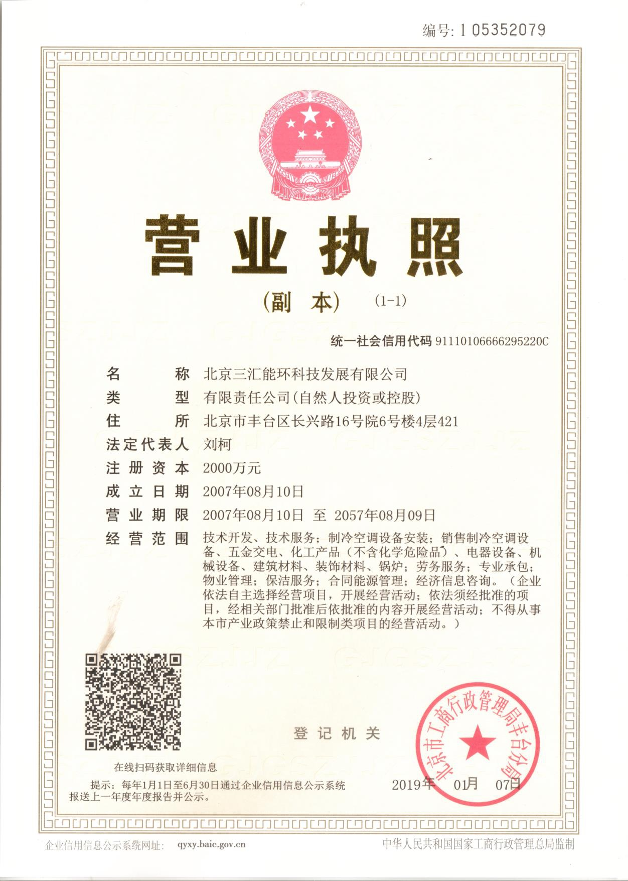

集中式制冷空调设备维修安装A类1级能力等级证书
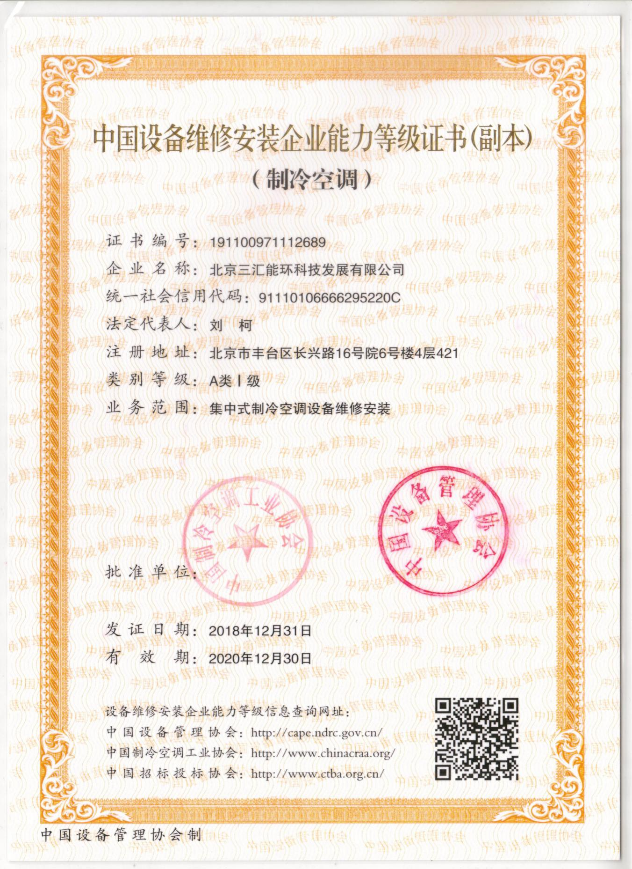

建筑机电安装工程专业承包三级资质证书
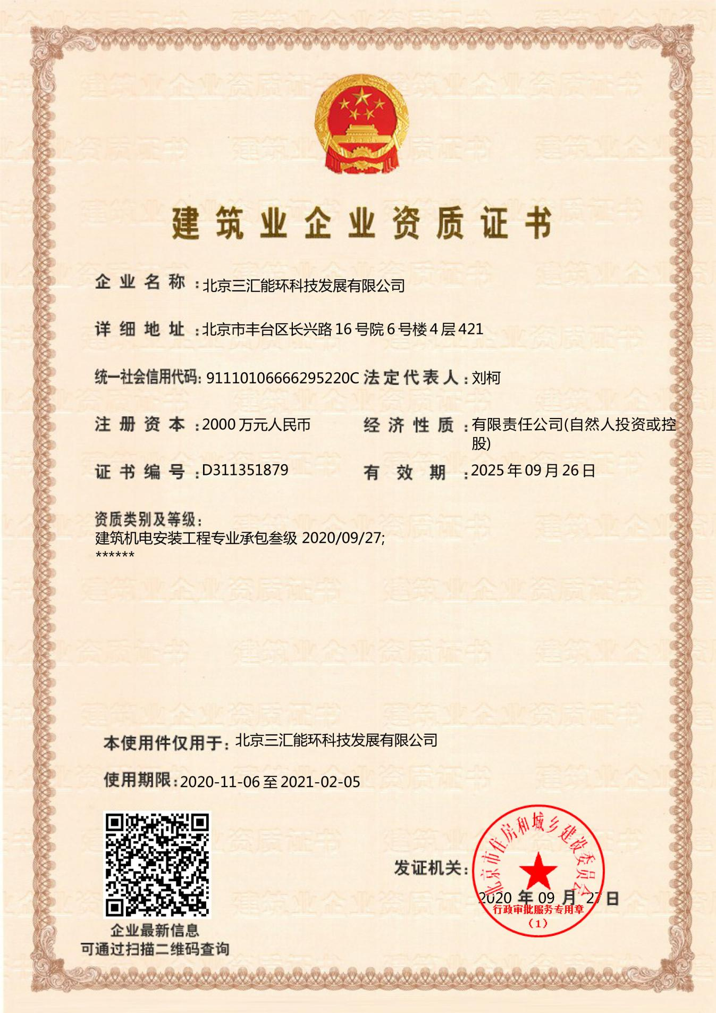

安全生产许可证
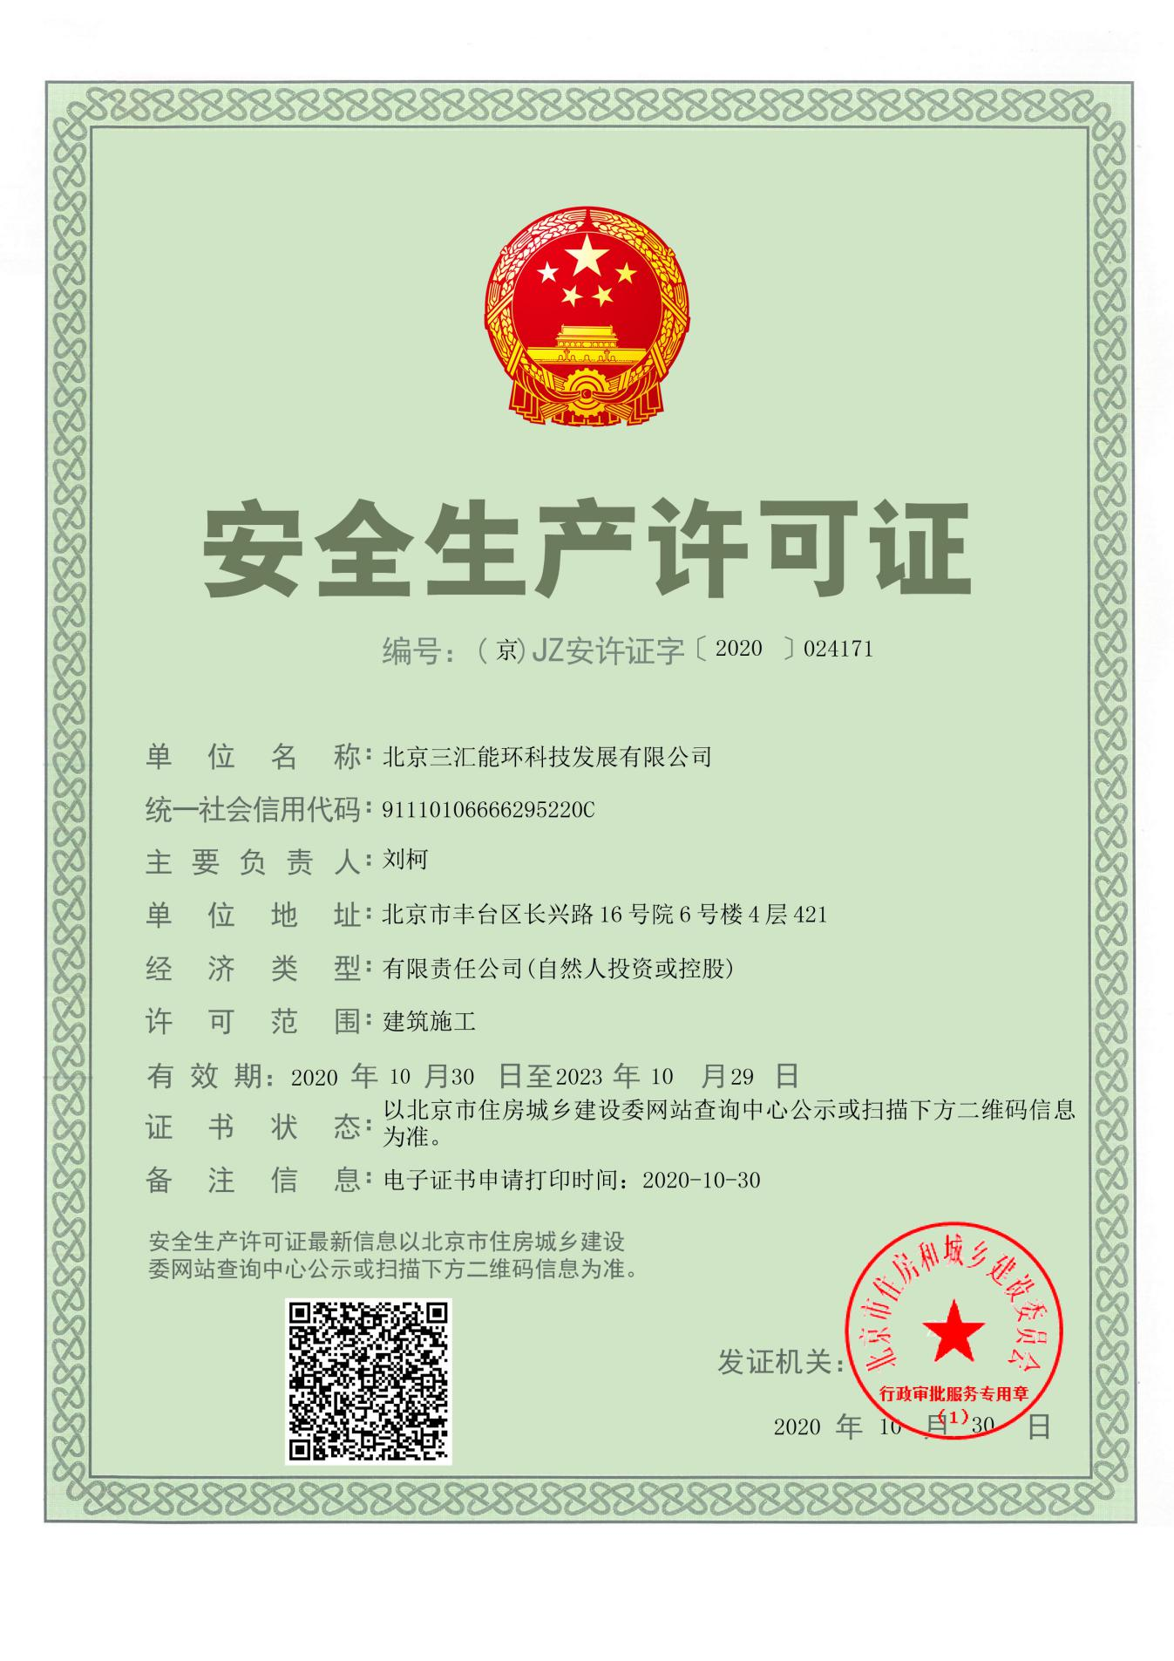

2019年度中国制冷空调后市场服务优秀企业

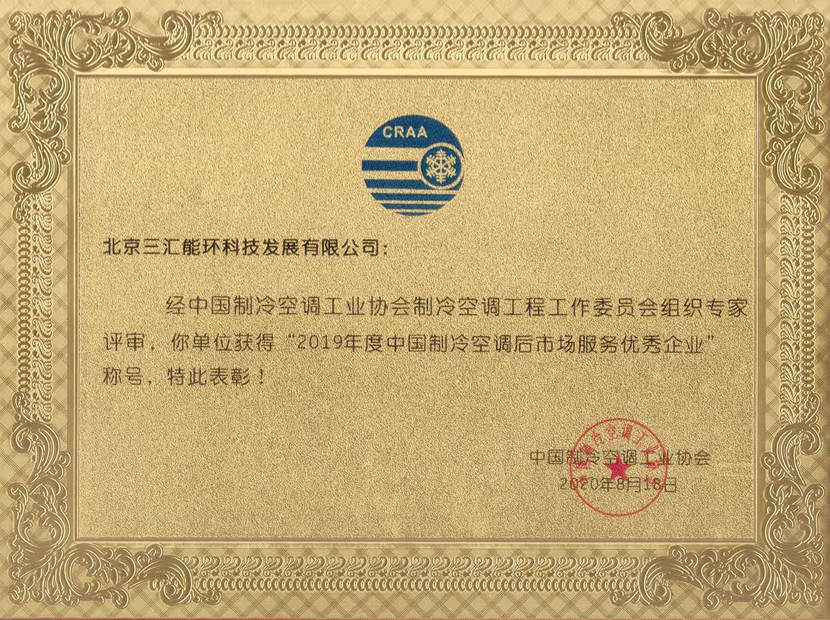

2019年度中国制冷空调后市场服务优秀企业
